الصف : ثالث ثانوي تمرين : 5 إضافي
الموضوع : تصميم البرامج باستخدام VB

السؤال : صمم برنامج باستخدام Microsoft Visual Basic لبرنامج يقرأ عددين ثم يطبع حاصل الجمع و الطرح و الضرب و ناتج القسمة ؟
الحل :
Form1
Text1
- تصميم الشاشة : من الممكن ان تتكون الشاشة من :
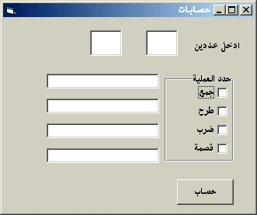
Label1
Command1
Text2
Text3
Text4
Text5
Text6
Check1
Check2
Check3
Check4
Frame1

- خصائص الكائنات كما يلي :

الكائن ( الأداة ) | الخاصية | القيمة
Form1 | Caption | حسابات
Form1 | RightToleft | True
Label1 | Caption | ادخل عددين
Label1 | Alignment | Center
Text1, Text2 , Text3 , Text4, Text5 , Text6 | Text | فراغ
Frame1 | Caption | حدد العملية
Check1 | Caption | جمع
Check2 | Caption | طرح
Check3 | Caption | ضرب
Check4 | Caption | قسمة
Command1 | Caption | حساب

- كتابة الأوامر ( البرمجة )
نقوم بالنقر المزدوج على Command1 ( الزر الموجود عليه : حساب ) – نقر مزدوج لا تنسى : ثم نكتب التالي :

Dim A, B As Single
A = Text1.Text
B = Text2.Text
If Check1.Value = 1 Then Text3.Text = A + B
If Check2.Value = 1 Then Text4.Text = A - B
If Check3.Value = 1 Then Text5.Text = A * B
If Check4.Value = 1 Then Text6.Text = A / B

******** انتهى الحل ، نفذ البرنامج *******

